Sistem Informasi Status Gizi Anak dan Timbangan Bayi Berbasis IoT Untuk Pendeteksian Stunting
The Information System of Child Nutrition Status and Baby Scale Based on IoT for Stunting Detection
Lukman Hakim¹
Teknologi Rekayasa Perangkat Lunak, Politeknik Negeri Banyuwangi,Banyuwangi, Indonesia¹³
Email: lukmanhakim@poliwangi.ac.id¹

Abstract Indonesia has one of the highest rates of stunting in Southeast Asia. One of the challenges in preventing stunting is the slow monitoring of child development, especially in rural areas. Recording child growth at the Posyandu takes a long time because it is still manual and needs health workers. An automatic scale needs to be developed to overcome this problem. It will be integrated with an information system to record child growth and determine their nutritional status. The data stored in the information system can be exported to the Ministry of Health's e-PPGBM system so that operators no longer have to enter data manually into e-PPGBM. Children's weight and height measurements can be taken using IoT devices, so midwives no longer need to write down the data manually. The data entry process from the measurements taken by midwives to the application can be done without an internet signal, and the synchronization process can be done later when the midwives are in an area with internet access. The scale is equipped with an RFID sensor that operates at a frequency of 125 Khz. It will speed up the measurement process. Parents only need to attach an RFID card to the scale and place the baby on the scale. The data will automatically enter the system according to the baby's identity. The testing results showed that both the hardware and the application worked well. The scale's accuracy was 99.9% when it received a load of 19.1 Kg, and the accuracy will increase when the load is lighter.

Keywords: Stunting, Child Nutrition, IoT Weight Scale

Indonesia adalah salah satu negara dengan tingkat kejadian stunting tertinggi di Asia Tenggara. Salah satu yang masih menjadi kendala dalam pencegahan stunting adalah lambatnya pemantauan tumbuh kembang anak, terutama di wilayah pedesaan. Proses pencatatan pertumbuhan balita di Posyandu membutuhkan waktu yang lama karena masih bersifat manual dan kekurangan tenaga kesehatan. Untuk mengatasi masalah diatas, perlu dibangun sebuah timbangan otomatis yang terintegrasi sistem informasi untuk mencatat pertumbuhan balita dan menentukan status gizi balita. Data yang tersimpan di sistem informasi tersebut dapat diekspor ke sistem e-PPGBM Kementerian Kesehatan, sehingga operator tidak lagi harus memasukkan data secara manual ke e-PPGBM. Untuk memudahkan bidan,pengukuran berat dan tinggi badan balita menggunakan perangkat IoT, sehingga bidan tidak perlu menulis manual. Proses entri data dari pengukuran oleh bidan ke aplikasi dapat dilakukan tanpa sinyal internet, proses sinkronisasi nantinya dapat dilakukan ketika bidan sudah berada di tempat yang terjangkau sinyal internet. Untuk mempercepat proses pengukuran, pada timbangan telah dilengkapi dengan sensor RFID yang bekerja pada frekuensi 125Khz. Para orang tua hanya perlu menempelkan kartu RFID pada timbangan dan kemudian meletakkan bayi diatas timbangan. Secara otomatis data akan masuk ke sistem sesuai identitas balia. Hasil pengujian menunjukkan bahwa baik perangkat keras maupun aplikasi telah berjalan dengan baik. Untuk akurasi timbangan menunjukkan nilai 99.9% saat menerima beban 19.1 Kg. Akurasi akan meningkat disaat beban yang diberikan lebih ringan.

Kata Kunci: Stunting, Nutrisi Anak, Timbangan Badan IoT.

PENDAHULUAN
Stunting adalah kondisi balita dengan pertumbuhan tinggi badan terhambat. Seorang bayi dapat dikatakan berada pada kondisi stunting jika memiliki tinggi badan kurang dari -2 dari standar deviasi yang telah ditentukan WHO [1]. Stunting mempengaruhi kondisi kognitif maupun psikomotorik pada anak, bahkan dapat menyebabkan kematian[2]. Indonesia adalah negara dengan tingkat prevalensi tertinggi ketiga di Asia Tenggara[3]. Tingkat prevalensi balita stunting di Indonesia berdasarkan data WHO pada tahun 2022 adalah 31.8 %[4]. Kementerian Kesehatan Republik Indonesia menyatakan bahwa berdasarkan Data Riskesdas 2018, sekitar 30,8 % balita di Indonesia mengalami kondisi stunting. Salah satu kendala dalam penanganan stunting stunting adalah terbatasnya jumlah tenaga kesehatan. Menurut data BPS, jumlah bidan di Indonesia sekitar 339 ribu orang, sedangkan jumlah balita yang harus ditangani berjumlah 30.8 juta jiwa. Hal ini menyebabkan beban kerja bidan menjadi sangat berat. Hal itu diperparah dengan sistem pencatatan tumbuh kembang anak yang masih bersifat manual. Data tumbuh kembang anak dicatat pada kertas oleh bidan di Posyandu. Data hasil pengukuran ini kemudian diserahkan ke operator untuk dikirim ke Kementerian Kesehatan pada akhir bulan melalui sistem e PPGBM. Pendekatan ini menimbulkan masalah baru diantaranya, proses pencatatan pertumbuhan membutuhkan waktu yang lama, beban kerja operator untuk pelaporan data pertumbuhan balita sangat berat. Selain itu, proses menentukan status gizi anak juga cukup rumit, yaitu dengan melakukan kalkulasi berdasarkan rumus yang ditentukan WHO. Pada faktanya, di lapangan jarang sekali bidan yang melakukan kalkulasi untuk menentukan status gizi anak. Akibatnya hasil pengukuran status gizi anak menjadi kurang Dari permasalahan diatas dapat diambil kesimpulan bahwa perlu dibuat solusi untuk mengotomasi proses input data perkembangan balita dan menentukan status gizi anak.
Terdapat beberapa penelitian yang terkait otomasi proses pendataan status gizi bayi. Pada penelitian yang oleh Pramudita dan Faizal, dibuat sebuah timbangan bayi dengan memanfaatkan Mikrokontroler, sensor berat, dan sebuah RFID[5]. Namun alat yang dibangun hanya dapat menyimpan hasil penimbangan, tanpa dapat menyimpulkan status gizi dari anak yang ditimbang. Selain itu data hasil penimbangan juga belum bisa di ekspor ke dalam sistem Kementerian Kesehatan. Pada penelitian oleh Noviardi dan Aperta dibuat sebuah timbangan digital menggunakan mikrokontroler, namun timbangan ini belum dapat digunakan untuk memasukkan data ke sistem informasi [6]. Pada penelitian lain dibuat sebuah sistem informasi untuk mencatat status gizi balita, namun proses input datanya masih bersifat manual serta tidak dapat di ekspor untuk dimasukkan ke sistem Kementerian Kesehatan[7], [8]. Pada penelitian oleh Raymundus, dibuat sebuah timbangan digital yang dapat mengeluarkan suara hasil penimbangan, namun hal ini kurang begitu membantu proses pencatatan hasil penimbangan[9].
Pada kegiatan pengabdian kepada masyarakat yang dilakukan sebelumnya, telah dibangun sebuah timbangan digital yang secara otomatis dapat memasukkan data ke sistem[10]. Sistem tersebut kemudian dapat menampilkan status gizi anak secara otomatis, namun ketika diimplementasikan di lapangan, penggunaan alat tersebut justru menimbulkan antrian. Karena untuk memasukkan data ke sistem, petugas perlu membuka profil anak tersebut. Karena itu pada penelitian ini dilakukan pengembangan pada timbangan digital yang digunakan. Timbangan digital tersebut akan dilengkapi dengan pembaca kartu RFID, sehingga diharapkan dapat mengurangi antrian saat penimbangan. Dengan metode tersebut, orang tua hanya perlu menempelkan kartu RFID pada timbangan sebelum proses penimbangna dilakukan. Data hasil penimbangan akan masuk ke sistem secara otomatis tanpa operator perlu memasukkan data pada sistem. Secara ekonomi penggunaan RFID dipilih karena harganya murah dan mudah dalam pemasangan. Dari penelitian terdaulu juga diketahui bahwa teknologi RFID ini layak diimplementasikan di masa depan [11] .

METODE PENELITIAN
Metode yang digunakan dalam penelitian ini adalah waterfall. Metode waterfall terdiri dari beberapa tahap yaitu requirement definition, system and software design, implementation and unit testing, integration and system testing , dan operation and maintenance [12].

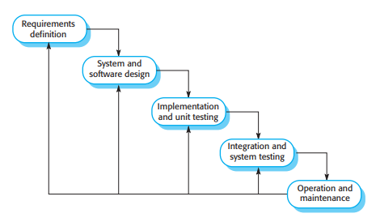
Gambar 1 .Diagram Alir Metode Penelitian

Requirement Definition
Pada tahap ini dilakukan wawancara terhadap tenaga kesehatan yang ada di lapangan untuk mengetahui masalah apa yang mereka hadapi terkait dan bagaimana harapan mereka kedepannya.

System and Software Design
Pada tahap ini dilakukan proses perancangan perangkat keras maupun perangkat lunak. Proses perancangan dilakukan berdasarkan hasil analisa masalah. Hasil perancangan juga divalidasi oleh tenaga kesehatan sebelum digunakan untuk tahap selanjutnya.

Implementation and Unit Testing
Tahap ini dilakukan dalam dua tahap, yaitu pembuatan timbangan digital serta pembuatan Sistem Informasi Status Gizi Anak. proses perancangan perangkat keras maupun perangkat lunak. Terdapat dua jenis timbangan yang dibuat, yaitu timbangan tidur dan timbangan berdiri. Timbangan dibuat dengan memodifikasi dari timbangan yang sudah ada dipasaran. Timbangan yang digunakan adalah timbangan dengan merk Onemed. Hal ini karena timbangan Onemed telah mendapat ijin edar oleh Kementerian Kesehatan Republik Indonesia. Berat maksimal yang dapat ditimbang adalah 20 Kg.Pada timbangan tidur ini juga dilengkapi juga dengan pengukur tinggi badan. Modifikasi dilakukan dengan mengubah LCD, sensor tinggi serta menambahkan sensor RFID. Pada sensor tinggi digunakan photoelectric rotary encoder. Sensor ini memiliki akurasi tinggi dan biasanya digunakan pada printer.
Setelah timbangan digital berhasil dibuat, langkah selanjutnya adalah membuat Sistem Informasi Status Gizi Anak. Sistem ini nantinya berbasis web dan dapat diakses oleh bidan, operator Puskesmas dan orang tua bayi.

Integration and System Testing
Pada tahap ini dilakukan dua jenis pengujian, yaitu pengujian fungsionalitas dan akurasi. Pengujian fungsionalitas digunakan untuk memastikan seluruh fitur pada aplikasi maupun timbangan berjalan dengan baik. Pengujian akurasi digunakan untuk memastikan hasil penimbangan dan pengukuran tinggi badan tidak berbeda dibandingkan dengan alat sejenis yang beredar dipasaran. Sebagai pembanding, digunakan timbangan badan digital merk Onemed yang telah mendapat ijin edar dari Kementerian Kesehatan.

HASIL DAN PEMBAHASAN

Requirement Definition
Berdasarkan hasil wawancara dengan tenaga kesehatan didapat beberapa masalah sebagai berikut:
- Proses pencatatan status gizi anak berjalan lama karena bersifat manual,
- Sering terjadi salah input data pada file excel,
- Terjadi antrian panjang saat penimbangan bayi
Dari pengamatan didapati juga fakta bahwa kesadaran orang tua terhadap pentingnya pencatatan tumbuh kembang anak masih minim. Pada beberapa Posyandu, tingkat kehadiran saat penimbangan bayi sangat rendah. Pada kasus lain banyak orang tua yang datang untuk menimbang bayi tanpa membawa dokumen yang disyaratkan.

System and Software Design
Pada tahap ini dilakukan perancangan perangkat keras timbangan digital maupun sistem informasi status gizi anak. Timbangan yang dibuat menggunakan 4 buah sensor berat bertipe gauge strain. Sensor ini yang akan mengirimkan sinyal ke penguat HX711. Sinyal tersebut kemudian dikirimkan lagi ke mikrokontroler Wemos D1 Mini. Di dalam Wemos D1 Mini telah terdapat wireless hotspot dan web server. Melalui web server dan hotspot inilah data pengukuran masuk ke Sistem Informasi Status Gizi Anak Jadi untuk mengoperasikan timbangan ini diperlukan koneksi internet yang baik. Hasil pengukuran juga ditampilkan secara langsung menggunakan LCD bertipe I2C, LCD ini dipilih karena memiliki sistem pengkabelan yang sederhana. Dengan rancangan ini, data dapat masuk secara otomatis setelah proses penimbangan selesai. Namun kelemahannya adalah membutuhkan koneksi internet.

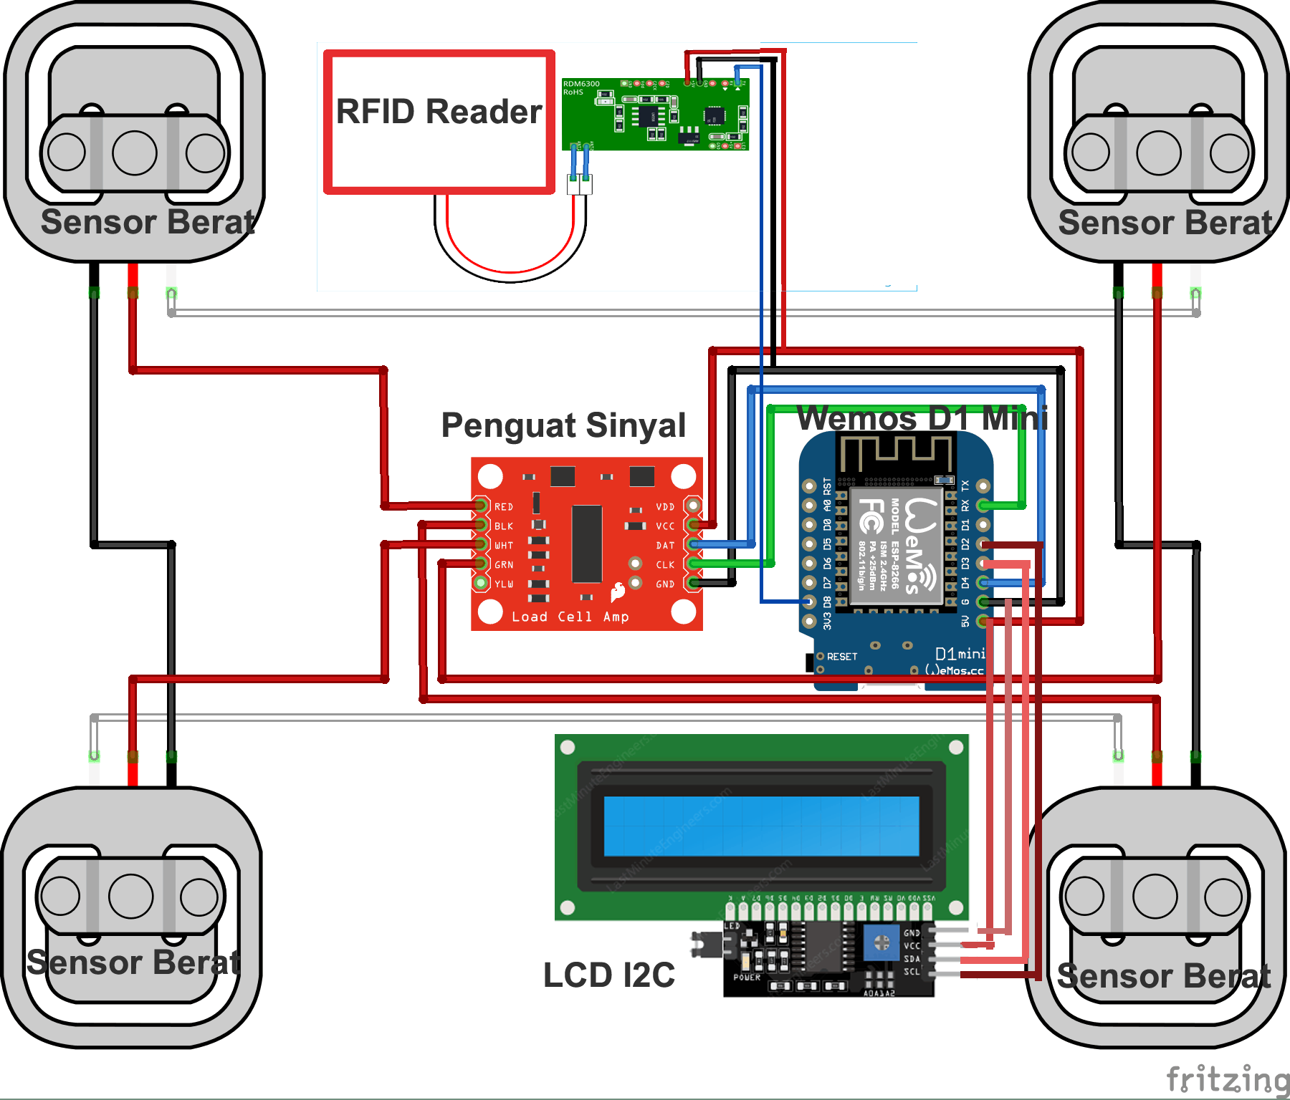
Gambar 2. Diagram Pengkabelan Timbangan Digital

Gambar 1 menunjukkan diagram pengkabelan timbangan digital, diagram ini digunakan baik untuk timbangan berdiri maupun timbangan tidur. Perbedaan, pada timbangan tidur juga dilengkapi dengan sensor tinggi badan berjenis photoelectric rotary encoder. Sensor yang biasanya digunakan pada pinter ini akan menerjemahkan setiap gerakan piringan ke dalam satuan jarak. Sensor ini memiliki tingkat presisi yang sangat tinggi dan tidak terpengaruh dengan noise kondisi sekitar.
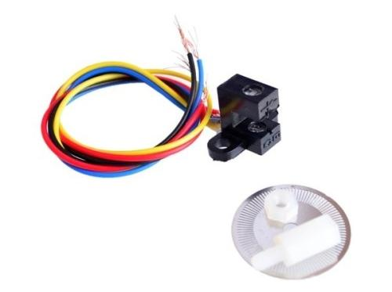
Gambar 3. Sensor Photoelectric Rotary Encoder

Untuk mengenali identitas pengguna digunakan RFID reader yang beroperasi pada frekuensi 125 Khz. Kartu RFID yang diberikan pada orang tua balita berbentuk koin dan dapat ditempel pada Kartu Menuju Sehat (KMS), sehingga dapat mengurangi resiko hilang.
Hasil pembacaan pada timbangan akan dikirim ke server sistem informasi status gizi anak. Secara otomatis data dikirim sesuai identitas bayi yang tersimpan dalam kartu RFID. Sistem kemudian melakukan kalkulasi untuk menentukan status gizi anak sesuai data penimbangan. Rumus yang digunakan mengacu pada ketentuan WHO yaitu:
$Z Score=\frac{hasil ukur-median baku }{simpangan baku}$ (1)

Nilai median baku rujukan maupun simpangan baku rujukan dilihat berdasarkan standar antropometri Kementerian Kesehatan Republik Indonesia[13]. Hasil perhitungan Z-score kemudian diinterpretasikan berdasarkan tabel 1 berikut.

Tabel 1. Interpretasi Z-Score Terhadap Status Gizi Anak
No |  | Indeks |  | Z Score |  | Status
1 | BB/U anak 0-60 bulan |  | < -3 |  | Gizi buruk
1 |  |  | -3 s.d < -2 |  | Gizi kurang
1 |  |  | -2 s.d 2 |  | Gizi baik
1 |  |  | > 2 |  | Gizi lebih
2 | TB/U anak 0-60 bulan |  | < -3 |  | Sangat Pendek
2 |  |  | -3 s.d < -2 |  | Pendek
2 |  |  | -2 s.d 2 |  | Normal
2 |  |  | > 2 |  | Tinggi

Status gizi anak tersebut kemudian ditampilkan pada halaman web. Hasil pengukuran balita juga dapat diekspor ke dalam file excel untuk kemudian diunggah ke sistem e-PPGBM Kementerian Kesehatan. Sistem informasi status gizi anak dibangun menggunakan framework Codeigniter dengan database MySQL. Framework ini dipilih karena ringan dan lebih mudah saat instalasi pada web hosting. Adapun fitur utama yang pada aplikasi ini adalah:
- dashboard bagi orang tua, operator dan bidan ,
- grafik tumbuh kembang anak,
- fitur ekspor data kedalam template e-PPGBM
- Manajemen data operator,bidan, orang tua dan balita

Implementation and Unit Testing
Pada tahap ini dilakukan pembuatan timbangan digital dan sistem informasi status gizi anak. Pada timbangan tidur, case yang digunakan berbahan plastik dengan sensor tinggi yang telah terintegrasi ke dalamnya.
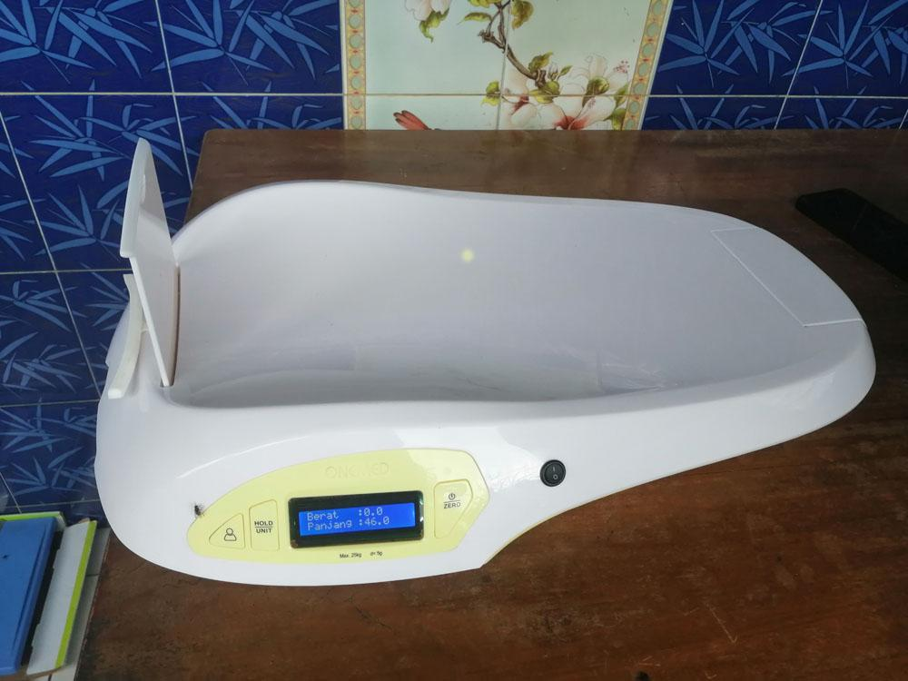
Gambar 4. Hasil perakitan Timbangan Tidur

Pada timbangan berdiri, case yang digunakan berbahan kaca, karena beban yang disangga lebih berat dibanding timbangan tidur.

Sistem informasi status gizi anak dibangun menggunakan bahasa pemrograman PHP dengan framework Codeigniter dan database MySQL. Framework ini dipilih karena dapat dipasang dengan mudah pada layanan shared web hosting, sehingga biaya operasional lebih murah serta mudah dalam perawatan. Sistem ini berfungsi untuk menyimpan data identitas balita, serta data pengukuran tinggi dan berat balita. Data pengukuran masuk secara otomatis setelah bayi diletakkan di atas timbangan. Dari hasil penimbangan akan langsung didapat status gizi anak tersebut.
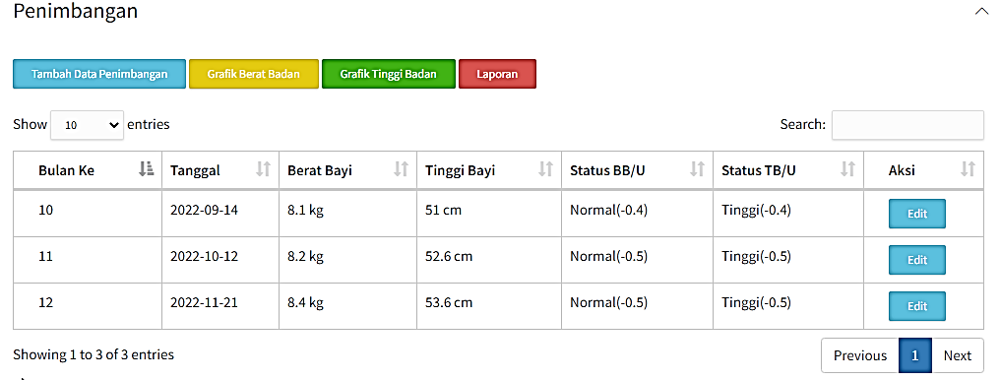
Gambar 5. Tampilan hasil penimbangan

Sistem Informasi Posyandu ini juga menyediakan fitur grafik pertumbuhan balita sesuai standar WHO, sehingga perkembangan balita dapat dipantau dengan baik.
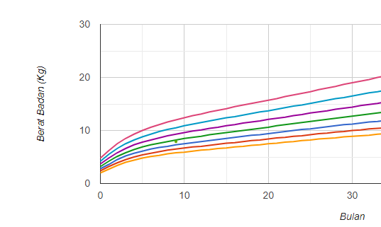
Gambar 6. Tampilan Halaman Grafik Tumbuh Kembang Anak
Hasil pengukuran dari Posyandu langsung dapat diekspor ke dalam bentuk excel sesuai format e-PPGBM sehingga meringankan kerja operator. Berikut adalah contoh hasil pengukuran yang diekspor ke dalam format e-PPGBM.

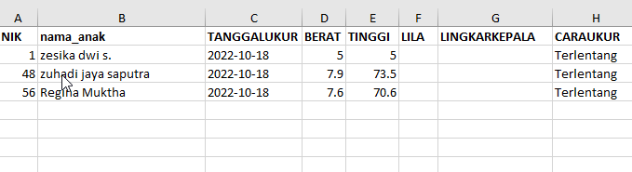
Gambar 7. Tampilan Halaman Grafik Tumbuh Kembang Anak

Integration and System Testing
Tahap ini dilakukan untuk memastikan akurasi timbangan badan digital serta untuk memastikan semua fitur berjalan sebagaimana mestinya. Pengujian dilakukan di 2 Posyandu di bawah naungan Puskesmas Kabat, yaitu Posyandu Dahlia di Desa Babakan dan Posyandu Mawar di Desa Pakistaji. Sebelum proses pengujian dilaksanakan, pada Kartu Menuju Sehat (KMS) ditempeli dengan kartu RFID, kemudian dilakukan input data balita ke sistem. Setelah itu dilakukan penimbangan balita, orang tua terlebih dahulu menempelkan kartu ke timbangan, kemudian balita diletakkan diatas timbangan. Setelah itu diperiksa apakah data telah masuk ke server. Dari hasil pengujian tampak bahwa semua fitur dapat berjalan dengan baik.

Tabel 1. Hasil Pengujian Fitur Aplikasi
No | Fitur | Hasil Pengujian
1 | Login | Berjalan dengan baik
2 | CRUD data balita, operator, bidan dan orang tua | Berjalan dengan baik
3 | Tampilan status gizi anak | Berjalan dengan baik
4 | Tampilan grafik tumbuh kembang anak | Berjalan dengan baik
5 | Ekspor data ke format e-PPGBM | Berjalan dengan baik
6 | Input data dari timbangan | Berjalan dengan baik

Setelah melakukan pengujian fungsionalitas aplikasi, selanjutnya dilakukan pengujian terhadap akurasi timbangan badan digital. Sebagai pembanding digunakan timbangan badan onemed yang telah mendapat sertifikasi dari Kementerian Kesehatan. Pengujian dilakukan pada 10 orang balita pada tiap timbangan. Pada timbangan tidur ujicoba dilakukan pada bayi usia 3 sampai 12 bulan dengan berat antara 5 hingga 10 Kg . Dari hasil pengujian menunjukkan bahwa akurasi timbangan tidur mencapai 100%.

Tabel 1. Hasil Pengujian Akurasi Timbangan Tidur
No | Timbangan Tidur(Kg) | Timbangan Tidur Onemed(Kg) | Akurasi
1 | 5.2 | 5.2 | 100%
2 | 7.2 | 7.2 | 100%
3 | 7.8 | 7.8 | 100%
4 | 8.2 | 8.2 | 100%
5 | 8.5 | 8.5 | 100%
6 | 8.6 | 8.6 | 100%
7 | 8.8 | 8.8 | 100%
8 | 9.5 | 9.5 | 100%
9 | 9.6 | 9.6 | 100%
10 | 10 | 10 | 100%

Pada timbangan berdiri dilakukan pengujian terhadap balita usia 3 hingga 4 tahun dengan berat 10 hingga 19 Kg. Dari hasil pengukuran tampak bahwa semakin berat beban yang ditimbang, maka akan semakin lebar selisih hasilnya. Namun pada beban tertinggi yaitu 19.1 Kg, timbangan berdiri tersebut masih memiliki akurasi yang bagus, yaitu 99.9%.

Tabel 1. Hasil Pengujian Akurasi Timbangan Tidur
No | Timbangan Tidur(Kg) | Timbangan Tidur Onemed(Kg) | Akurasi
1 | 10 | 10 | 100%
2 | 12.8 | 12.8 | 100%
3 | 14.6 | 14.6 | 100%
4 | 15 | 15 | 100%
5 | 17 | 17 | 100%
6 | 17.2 | 17.2 | 100%
7 | 16.5 | 18.5 | 100%
8 | 18.5 | 18.52 | 99.9%
9 | 18.7 | 19.72 | 99.9%
10 | 19.1 | 19.12 | 99.9%

Selama uji coba para orang tua juga diharuskan mengikuti prosedur yang ditentukan yaitu menempelkan RFID card meletakkan bayi diatas timbangan, menunggu hasil pengukuran dan penimbangna, hingga bayi dipindahkan dari timbangan. Dari hasil pengamatan, tampak bahwa orang tua tidak kesulitan dalam menggunakan prosedur ini. Proses pengukuran status tumbuh kembang anak pun menjadi lebih cepat dan mudah.

KESIMPULAN
Berdasarkan penelitian yang dilakukan tampak bahwa penggunaan timbangan digital berbasis IoT maupun sistem informasi status gizi anak dapat mengubah proses penimbangan dan pengukuran tinggi badan anak menjadi lebih mudah dan cepat. Hasil pengujian juga menunjukkan bahwa akurasi timbangan akan turun seiring naiknya beban yang dikenakan. Namun untuk balita dengan berat 19 Kg akurasi yang didapat masih cukup baik yaitu 99.9%. Kedepannya perlu dikembangkan lagi untuk mengintegrasikan alat ukur tinggi badan dengan timbangan berdiri. Karena pada penelitian ini pengukuran tinggi badan balita diatas 2 tahun masih menggunakan metode manual.
.
UCAPAN TERIMA KASIH
Ucapan terima kasih disampaikan kepada Pimpinan dan seluruh civitas akademika Politeknik Negeri Banyuwangi atas bantuan dan dukungan yang diberikan selama penelitian dilakukan.

REFERENSI
[1] M. F. Rizal and E. van Doorslaer, “Explaining the fall of socioeconomic inequality in childhood stunting in Indonesia,” SSM - Popul. Heal., vol. 9, p. 100469, 2019, doi: 10.1016/j.ssmph.2019.100469.
[2] N. Nefy, N. I. Lipoeto, and E. Edison, “IMPLEMENTASI GERAKAN 1000 HARI PERTAMA KEHIDUPAN DI KABUPATEN PASAMAN 2017 <br>[Implementation of The First 1000 Days of Life Movement in Pasaman Regancy 2017]</br>,” Media Gizi Indones., vol. 14, no. 2, p. 186, 2019, doi: 10.20473/mgi.v14i2.186-196.
[3] L. Fitri, “Hubungan Bblr Dan Asi Ekslusif Dengan Kejadian Stunting Di Puskesmas Lima Puluh Pekanbaru,” J. Endur., vol. 3, no. 1, p. 131, 2018, doi: 10.22216/jen.v3i1.1767.
[4] WHO, The State of Food Security and Nutrition in the World 2022. 2022.
[5] R. Pramudita and M. Faisal, “Aplikasi Penimbangan Balita Berbasis Internet Of Things (IoT) Untuk Meningkatkan Layanan Posyandu,” J. ICT Inf. Commun. Technol., vol. 20, no. 2, pp. 267–272, 2021, doi: 10.36054/jict-ikmi.v20i2.409.
[6] N. Noviardi and A. Aperta, “Perancangan Aplikasi Timbangan Bayi pada Posyandu dengan Standar Antropometri WHO 2005 Menggunakan Arduino Uno R3, Ms.Visual Studio. Net 2010 dan MySQL,” J. CoreIT J. Has. Penelit. Ilmu Komput. dan Teknol. Inf., vol. 3, no. 1, p. 1, 2018, doi: 10.24014/coreit.v3i1.2188.
[7] A. O. Fauzi and Y. Amrozi, “Analisis Perancangan Sistem Informasi Pendataan Balita Posyandu Dahlia,” JUST IT J. Sist. Informasi, Teknol. Inform. dan Komput., vol. 10, no. 1, pp. 13–17, 2019.
[8] R. D. Tarigan, A. Muliawati, and I. W. W. P, “Perancangan Sistem Informasi Posyandu Berbasis Website (Studi Kasus Posyandu Apel Di Desa Sukamanah Baros Serang Banten),” Pros. Semin. Nas. Inform. Bela Negara, vol. 2, pp. 48–53, 2021, doi: 10.33005/santika.v2i0.99.
[9] R. Bagus, L. Agustine, and D. Lestariningsih, “Alat Ukur Timbangan Badan dan Tinggi Badan Otomatis Berbasis Arduino Dengan Output Suara,” Widya Tek., vol. 18, no. 2, pp. 84–89, Nov. 2019, doi: 10.33508/wt.v18i2.1921.
[10] L. Hakim, K. Umam, A. P. Utomo, and R. Raharjo, “Penyuluhan Pemanfaatan Sistem Informasi Status Gizi Anak Untuk Pendeteksian Kasus Stunting Di Puskesmas Kabat Kabupaten Banyuwangi,” Darma Diksani J. Pengabdi. Ilmu Pendidikan, Sos. dan Hum., vol. 2, no. 2, pp. 109–116, 2022, doi: 10.29303/darmadiksani.v2i2.1958.
[11] A. L. Tungadi and E. A. Lisangan, “Analisis Kelayakan Penerapan RFID pada Fungsi Bisnis Penjualan sebagai Komponen Enterprise Resource Planning,” Jusifo, vol. 6, no. 1, pp. 31–44, 2020, doi: 10.19109/jusifo.v6i1.5714.
[12] I. Sommerville, Software engineering (10th edition). 2016.
[13] Kementerian Kesehatan Republik Indonesia, “PERATURAN MENTERI KESEHATAN REPUBLIK INDONESIA NOMOR 2 TAHUN 2020 TENTANG STANDAR ANTROPOMETRI ANAK,” 2020. http://hukor.kemkes.go.id/uploads/produk_hukum/PMK_No__2_Th_2020_ttg_Standar_Antropometri_Anak.pdf (accessed Mar.

